INSTITUTO NACIONAL DE TELECOMUNICAÇÕES - INATEL

RELATÓRIO SOBRE TRABALHO FINAL DE EA203/EC207/NP217

Novo Sistema de Irrigação de Solo

Equipe:
1. João Pedro Ribeiro Freitas Matrícula 1174 período: 6
2. Paulo Matheus de Araujo Silva Matrícula 1311 período: 6
3. Rafael Rathsam Granha Matrícula 0322 período: 6

Professor: Evandro Luís Brandão Gomes

Novembro / 2018
SUMÁRIO

1. Introdução 3
1.1. Metodologia 3
1.2. Objetivos 4
2. Descrição Geral 4
2.1. Hardware 5
2.2. Firmware 5
3. Análise e Resultados 6
4. Conclusão 6
5. Referências 6
6. Apêndice 7
6.1. Esquema Elétrico e Layout (se for o caso) 7
6.2. Fotos do desenvolvimento 7
6.3. Firmware (código fonte) 9

Introdução
O objetivo do projeto é controlar a umidade presente no solo através de sensores e um servo-motor. A finalidade deste documento é de explicar o funcionamento do projeto e detalhar todas as etapas de desenvolvimento.
A metodologia empregada pela equipe para a solução do problema foi a empírica, em que criamos uma solução teórica e depois fomos ajustando o protótipo, conforme a necessidade. Nosso objetivo foi de encontrar uma solução barata e funcional para a irrigação no solo. E para isso usamos um micro controlador MSP, junto de servo motor, potenciômetro simulando um sensor. Para a escrita do firmware foi utilizado a IDE IAR, na linguagem C. Com isso conseguimos viabilizar um controlador de umidade simples e de baixo custo.
Após uma pesquisa de campo, percebemos que muitos solos não são devidamente irrigados devido a dificuldade de verificar sua umidade. Muitos só possuíam no máximo um sensor, prejudicando a precisão na medição. Sendo assim surgiu a necessidade de criar um sistema preciso, barato, de simples manutenção e instalação para solucionar o problema relacionado a irrigação.

Metodologia
A equipe utilizou como método, de desenvolvimento do projeto, da Engenharia, no qual um problema é identificado, um caminho de solução é apontado e testado através de um protótipo.
Após os testes realizados o projeto foi implementado através de um sistema dividido em blocos para que o principal seja simplificado pela composição de pequenos problemas, conhecido como método de modularização. Se esses problemas forem resolvidos e ocorrer a integração entre eles, o problema principal também será resolvido.
O projeto não possui nenhum componente inovador. Porém ele possui mais sensores que um sistema padrão e os relaciona de forma inteligente, aumentando a precisão de umidade no solo e, dessa forma, evitando o desperdício de água.
Mesmo o projeto sendo testado e implementado há fatores que permaneceram limitantes durante a elaboração do projeto. Em época de muita chuva não é possível fazer um controle eficiente de umidade, visto que o sistema não é capaz de drenar a água acumulada. Sendo assim a solução é uma mudança climática que favoreça a diminuição de pluviosidade na região ou a instalação de um sistema de drenagem.

Objetivos
Em um aspecto geral é esperado que o protótipo construído consiga irrigar o solo com uma maior precisão em relação aos outros sistemas de irrigação disponíveis. Após testes em solo foi verificado que a umidade presente era uniforme em todo o terreno e era próxima ao ideal.
Para o projeto ser viável foi definido alguns objetivos específicos. A leitura dos sensores deveria ocorrer de forma independente e ser tratada de forma igual, visto que é necessário usar as duas leituras para se ter uma noção real da umidade presente em todo terreno. A informação mostrada no display deveria ocorrer em um certo intervalo de tempo pois é necessário esperar que a água consiga sair da superfície e se infiltrar no solo.

Descrição Geral
Solo secos dificultam o plantio devido a falta de água e nutrientes. Com isso é importante um sistema capaz de irrigar o solo para evitar esse problema. Também é importante saber com precisão o nível de umidade no solo para que seja liberado mais água do que o necessário. Portanto, um programa capaz de identificar e de agir de acordo com a umidade é importante para o funcionamento do sistema. O fluxograma a seguir elucidará melhor o problema.
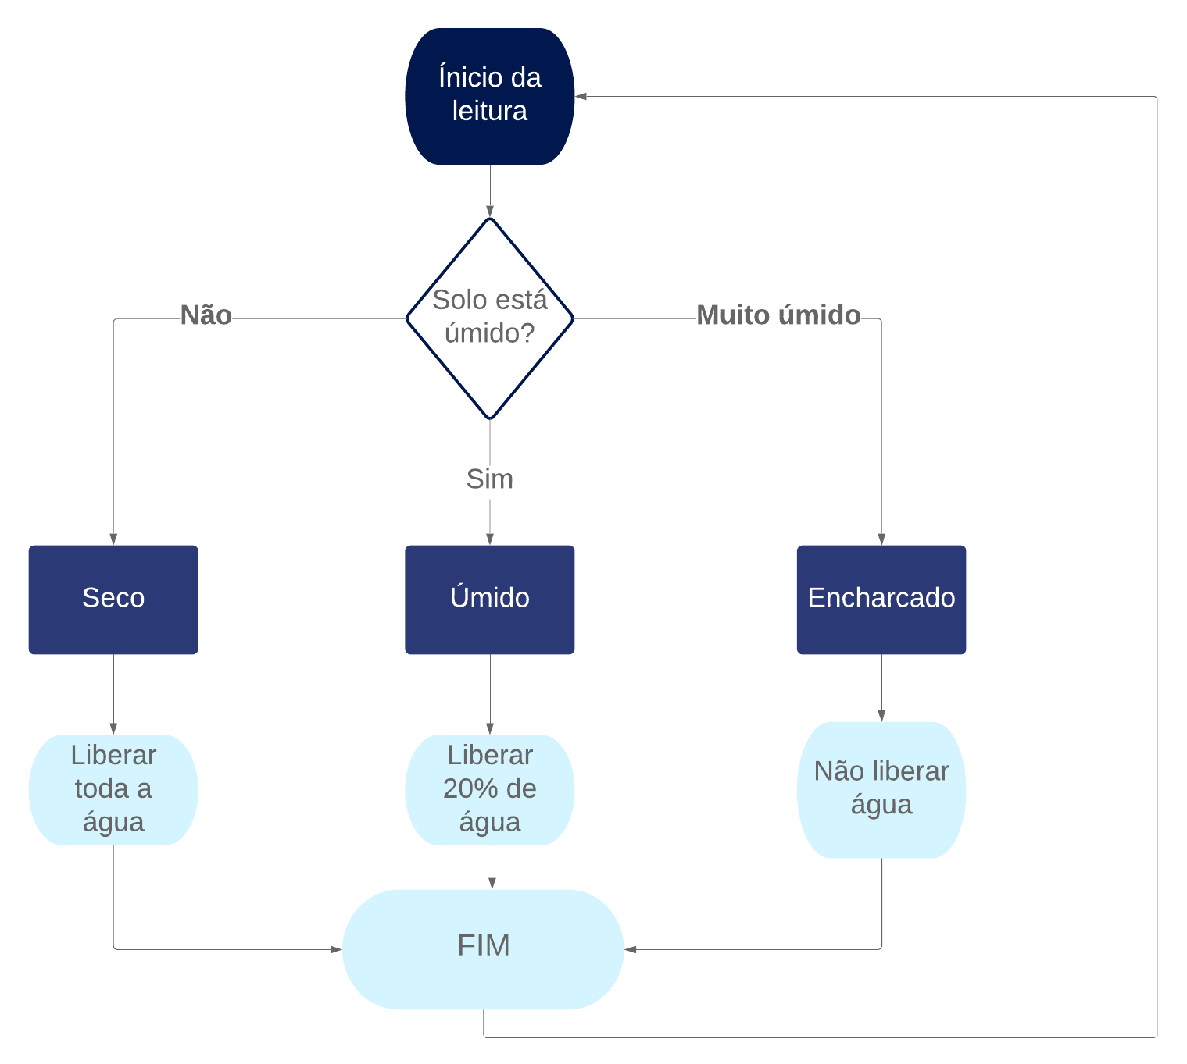

Após o sensor de umidade fazer a leitura, o programa identificará qual o estado do solo e irá agir de acordo com a umidade presente no solo. A quantidade de água, para que não tenha desperdício, necessita dessa leitura.
Na sequência, o desenvolvimento do projeto é dividido nas suas duas grandes partes da implementação: hardware e firmware (ou software embarcado).

Hardware
Para o funcionamento do projeto foi escolhido o micro controlador MSP430G2553 por ser de fácil acesso e por ser relativamente barato. Para informar a umidade foi utilizado um display, de 16 segmentos (16x2), por ter o tamanho necessário para mostrar todas as informações. Um servo motor SG90, junto com um conector de três pinos. Chave On/Off e push bottom também foi utilizado. Para o correto funcionamento do circuito, foram necessários um capacitor 2n2F, dois potenciômetros de 10kΩ, duas resistências de 1kΩ e uma de 47kΩ.
Não foi utilizado nenhuma ferramenta computacional para os cálculos de componentes e também não foi utilizado nenhum programa de simulação. Ao invés disso foram utilizados dois potenciômetros para simular a umidade.
Como entrada foram utilizados os potenciômetros (simulando os sensores), push bottom como Reset e chave On/Off para simular o sensor de água presente no cano. Como saída foi utilizado o display para mostrar as informações e o servo motor para controle da vazão de água no cano.

Firmware

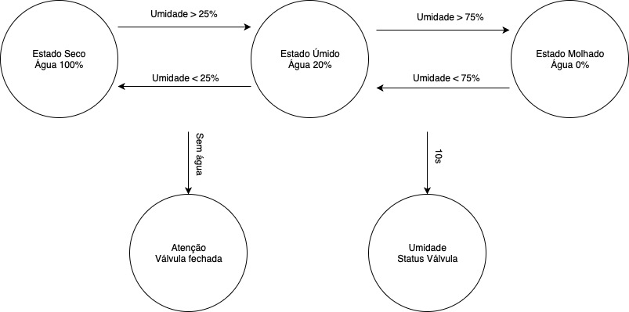
Como visto nesse fluxograma, o funcionamento do projeto depende fundamentalmente da leitura de umidade. Caso a umidade no solo esteja abaixo de 25% do estabelecido, toda a água é liberada. Acima desse valor, 20% da água é liberada. Acima de 75% de umidade, a água não é liberada. Caso não tenha água, o programa emite um aviso e a válvula é fechada. A cada 10 segundos, é atualizado no display a umidade presente no solo e o status da válvula.
O IAR é a IDE recomendada pela fabricante do micro controlador (Texas Instruments) e foi utilizado para escrever toda a lógica do projeto. O CoolTerm foi adotado para mostrar os dados do UART. A linguagem utilizada foi a C. Para a funcionamento completo de todas as funções foram utilizadas bibliotecas externas, tais como a ad.h, lcd.h, timerPWM.h, timer.h, uart.h.

Análise e Resultados
No início do desenvolvimento do projeto utilizamos apenas o micro controlador conectado com o display, para verificar o funcionamento desse. A medida que foi inserindo no código as funções de timer, PDW e ADC foi necessário a utilização de uma protoboard para inserir os componentes. Como visto na figura 1 (página 8) o display também foi inserido na protoboard para uma melhor organização dos componentes.
Com os potenciômetros simulando a umidade dos sensores e o display mostrando, a cada dez segundos, a leitura desses sensores foi adicionado a última parte do projeto: o servo motor. O resultado foi o esperado. A medida que a umidade era alterada, o servo motor rotacionava de acordo com o estado do solo.
Com todas as partes funcionando a protoboard foi removida e os componentes foram soldados e encaixados em uma placa (figura 2, página 8). Após a montagem finalizada e o micro controlador encaixado na placa, foi realizado os testes para a conclusão do projeto (figura 3, página 8). A placa, conectada ao micro controlador, funcionou com a mesma eficiência quando estava conectada ao protoboard.

Conclusão
O sistema de irrigação encontrado nas residências não umidifica o solo de forma eficiente, fazendo com que tenha desperdício de água. Para que isso não aconteça um novo sistema foi criado, com sensores e um sistema inteligente de controle de água. Com o MSP430G2553 foi possível desenvolver uma maneira de ler os dados enviados dos sensores e de controlar o a vazão de água no cano. Com a quantidade certa de água utilizada para umificar o solo foi evitado o desperdício de água.
Para uma nova versão do sistema fica a ideia de expandir para sistema de irrigação para irrigação e drenagem, visto que a falta desse pode ser um empecilho na hora de umificar o solo.

Referências
Para a elaboração do projeto, não foram utilizados livros ou sites para pesquisa. Os únicos materiais consultados foram as apostilas disponíveis na parte teórica e os relatórios disponíveis na parte prática.

Apêndice

Esquema Elétrico e Layout (se for o caso)

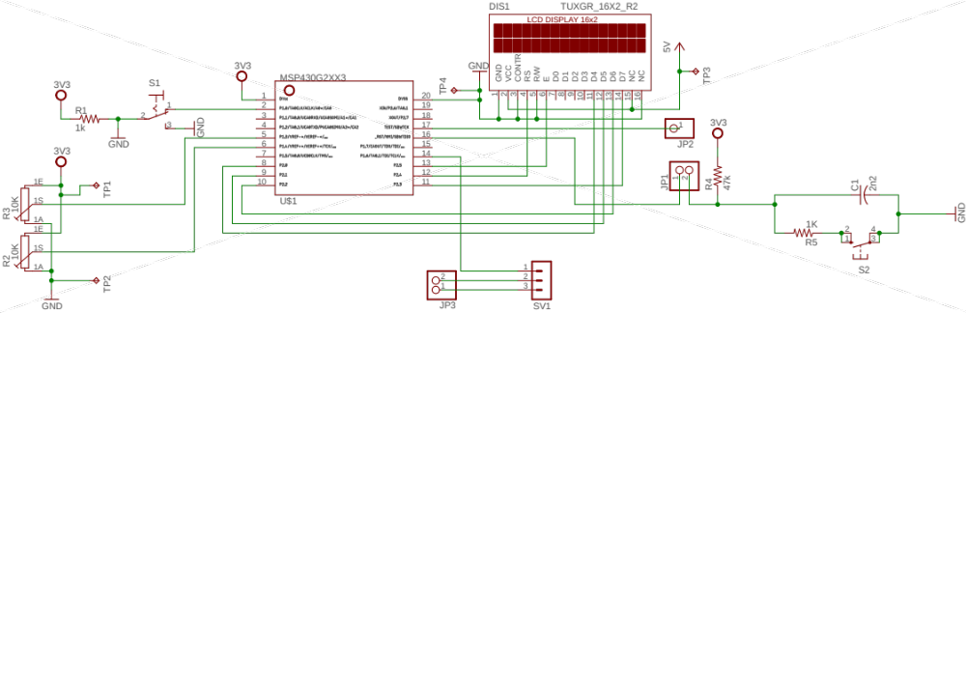

Fotos do desenvolvimento

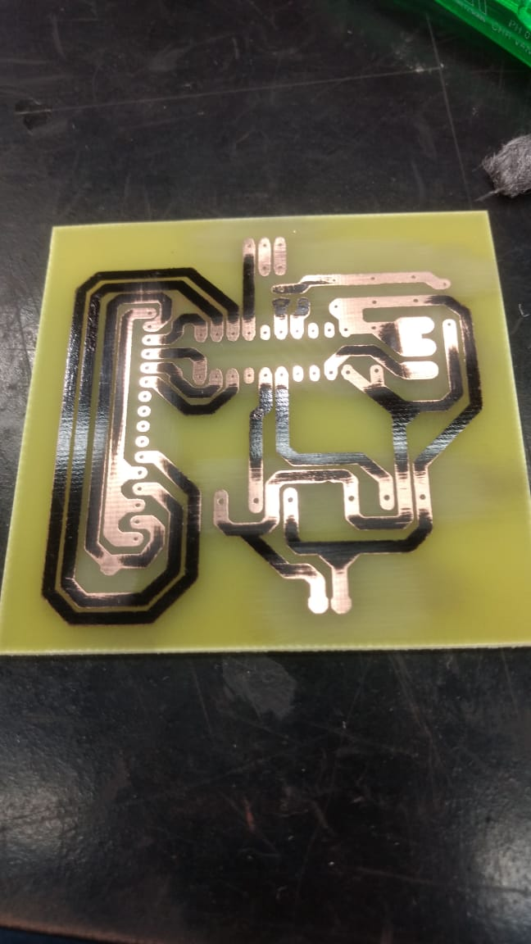
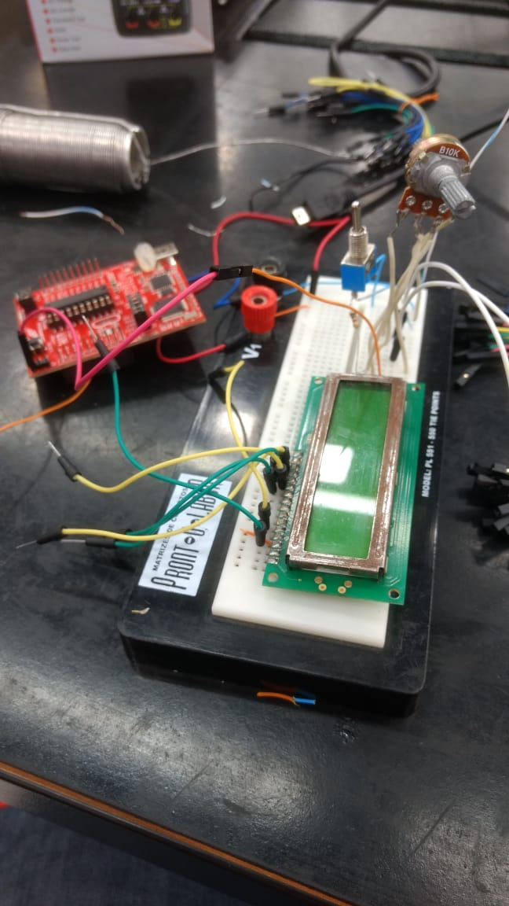

- Figura 1
- Figura 2
- Figura 3

Figura 1 Figura 2

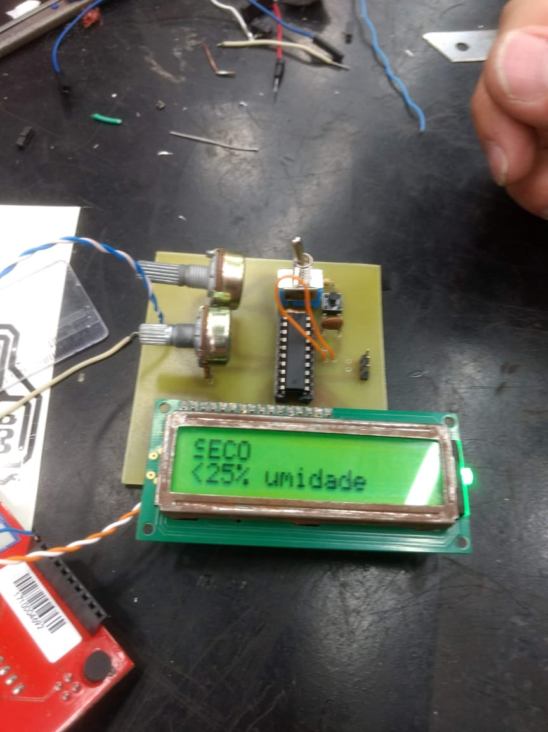

Figura 3

Firmware (código fonte)

#include "msp430g2553.h"
#include "ad.h"
#include "lcd.h"
#include "timerPWM.h"
#include "timer.h"
#include "uart.h"

#define SECO 0
#define UMIDO 1
#define MOLHADO 2
#define ATENCAO 3
#define STATUS 4

unsigned int estado = 0;

unsigned int valorad;
unsigned long int aux;

unsigned int valorad1;
unsigned long int aux1;

unsigned long int aux2;

unsigned int media_tensao;

unsigned int periodo;
unsigned int Ton;

extern unsigned int cont_100ms;
extern unsigned int segundo;

void main (void)
{
WDTCTL=WDTHOLD+WDTPW;
P1REN |= BIT0;
P1OUT |= BIT0;

InitLCD();

ConfigAD(BIT3+BIT4);
periodo= 20000;
ConfigPWM (periodo);

ConfigTimer0(50000,2);
StartTimer0();

ConfigUART(9600);

_BIS_SR(GIE);

P1IES |= BIT6; // TRANSICAO SUBIDA
P1IFG &= ~BIT6; // LIMPA PEDIDO INTERRUPCAO
P1IE |= BIT6; // HABILITA INTERRUP«√O UART

while(1){

valorad = LeAD(INCH_3);
valorad1 = LeAD(INCH_4);
aux = (unsigned long int) valorad;
aux = (aux*3300)/1023;
aux1 = (unsigned long int) valorad1;
aux1 = (aux1*3300)/1023;

aux2 = (aux+aux1)/2;
media_tensao = (unsigned int) aux2;

switch(estado){
case SECO:
Ton = 2000;
AtualizaTonPWM (Ton);
LCDPrintXYStr(1,1,"SECO ");
LCDPrintXYStr(1,2,"<25% umidade");
if(media_tensao > 825 & media_tensao < 2475)
{
estado = UMIDO;
}
if((P1IN & BIT0 ) == 0 )
{
estado = ATENCAO;
}

break;
case UMIDO:
Ton = 1300;
AtualizaTonPWM (Ton);
LCDPrintXYStr(1,1,"UMIDO ");
LCDPrintXYStr(1,2,"<75% umidade");
if(media_tensao > 0 & media_tensao <825)
{
estado = SECO;
}
if(media_tensao >= 2475)
{
estado = MOLHADO;
}
if((P1IN & BIT0 ) == 0 )
{
estado = ATENCAO;
}

break;
case MOLHADO:
Ton = 1000;
AtualizaTonPWM (Ton);
LCDPrintXYStr(1,1,"MOLHADO ");
LCDPrintXYStr(1,2,">75% umidade");
if(media_tensao > 825 & media_tensao < 2475)
{
estado = UMIDO;
}
if((P1IN & BIT0 ) == 0 )
{
estado = ATENCAO;
}

break;
case ATENCAO:
Ton = 1000;
AtualizaTonPWM (Ton);
LCDPrintXYStr(1,1,"ATENCAO ");
LCDPrintXYStr(1,2,"valvula OFF ");

if((P1IN & BIT0 ) == 0 )
{
estado = ATENCAO;
}
else estado = SECO;

break;
case STATUS:

if((P1IN & BIT0 ) == 0 )
{
estado = ATENCAO;
}
break;

}

}
}

#pragma vector=TIMER1_A0_VECTOR
__interrupt void timer (void){

TA1CCTL0&=~CCIFG;
cont_100ms++;
if(segundo%100==0)
{
switch(estado){
case SECO:
UARTSend("estado - seco, umidade <25% ");
break;
case UMIDO:
UARTSend("estado - umido, umidade <75% ");
break;
case MOLHADO:
UARTSend("estado - molhado, umidade >75% ");
break;
}

}
_BIS_SR(GIE);
P1OUT &= ~(BIT2);
P1IFG &= ~BIT2;
}

